Examen Final - Circuitos Electrónicos I - 12 de julio de 2023
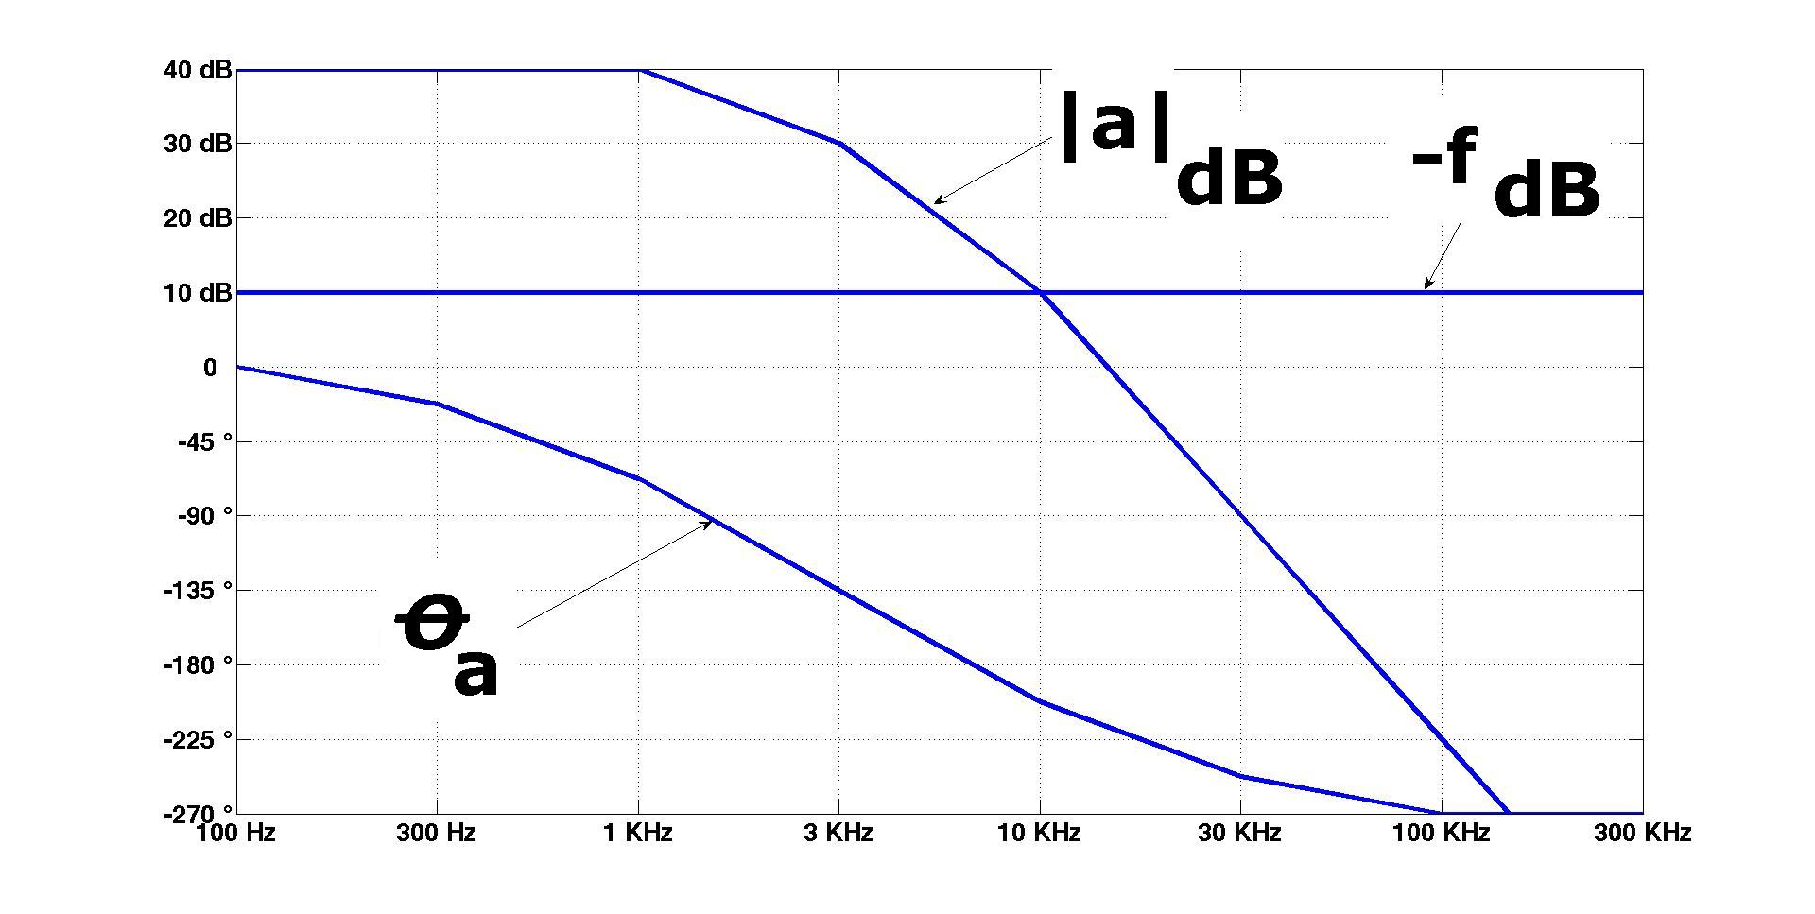
- Dado el diagrama de Bode precedente: a) Hallar márgenes de fase y de ganancia. ¿Es estable el sistema realimentado? b) Compensar para obtener un margen de fase de 45°. Elegir un método y explicarlo conceptualmente.
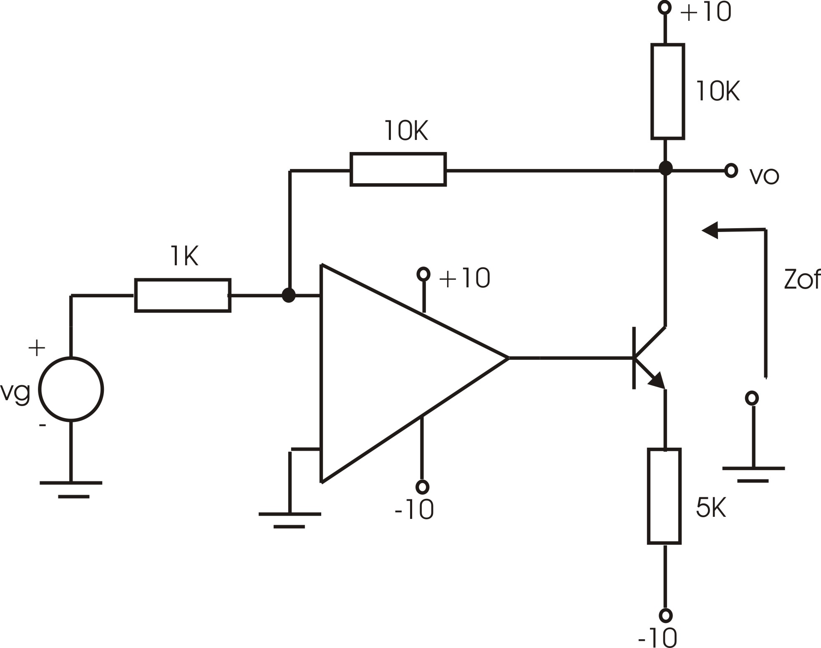
2) Se midió Zof = 1 ohm. Determinar la polaridad del Amplificador Operacional para tener realimentación negativa. Identificar la configuración de realimentación y la red f. Obtener vo/vi.

3) Dado el siguiente circuito. Obtener la frecuencia de oscilación y las condiciones para que estas oscilaciones ocurran. Desarrollar la expresión del factor de estabilidad en frecuencia de este oscilador.
